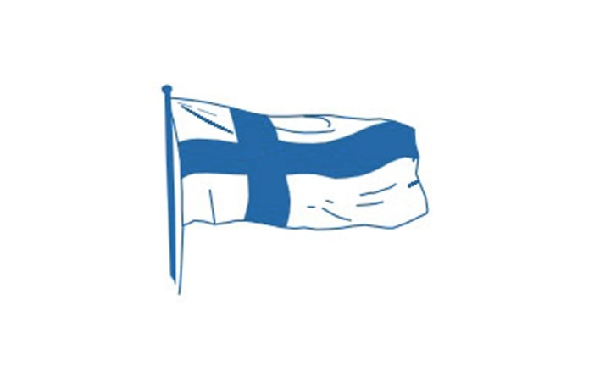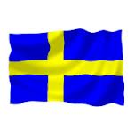
kakao choklad
länkkorv falukorv
semla fralla
örfil kanelbulle
fransk potatis pommes frites
kaka tårta

